

**Tutorial**

**Criação de um grupo de recursos**



**Resource Groups**

**1.** **Links Úteis** 3

**2.** **Descrição** 3

2.1 Pré-requisitos 3

**3.** **Criando grupo de recursos** 3

**4.** **Considerações finais** 6

# **Links Úteis**

* [Documentação](https://go.microsoft.com/fwlink/?LinkId=532897)

# **Descrição**

Os grupos de recursos permitem que você gerencie todos os seus recursos juntos em um aplicativo. Os grupos de recursos são habilitados pelo Azure Resource Manager. O Resource Manager permite que você reúna vários recursos em um grupo lógico, que servirá como o limite de ciclo de vida para todos os recursos que ele contém. Normalmente, um grupo conterá recursos relacionados a um aplicativo específico. Por exemplo, um grupo pode conter um recurso Site, que hospeda seu site público, um Banco de Dados SQL que armazena dados relacionais usados pelo site e uma Conta de Armazenamento que armazena ativos não relacionais.

Neste tutorial, você aprenderá como criar um grupo de recursos.

## **Pré-requisitos**

Para concluir este tutorial, é necessário:

* Possuir uma conta ativa no portal do Azure

# **Criando grupo de recursos**

Para criar um grupo de recursos no portal do Azure, siga estas etapas:

1. Faça logon no [Portal do Azure](https://portal.azure.com/). (<https://portal.azure.com>)
2. No portal do Azure, expanda o menu à esquerda para abrir o menu de serviços e escolha **Grupo de Recursos**.
3. Clique no botão **Adicionar** para adicionar um novo grupo de recursos.
4. Insira um nome para o novo grupo de recursos.
5. Selecione a assinatura na qual criar o novo grupo de recursos.
6. Escolha o local para o grupo de recursos.
7. Selecione o botão **Criar**.

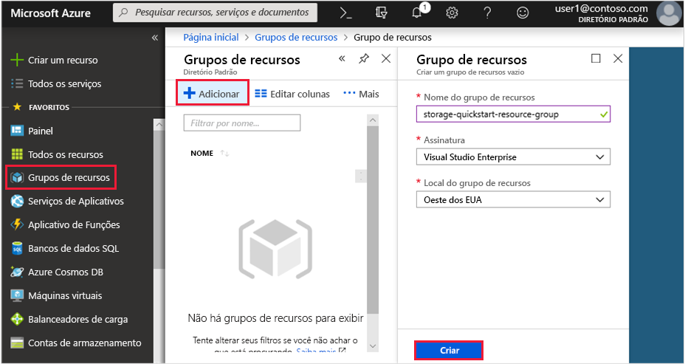

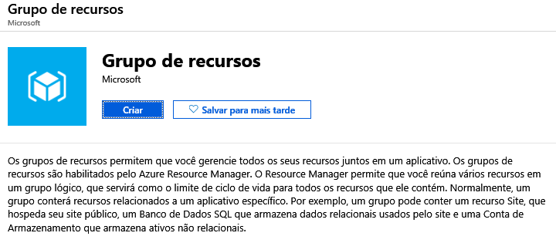

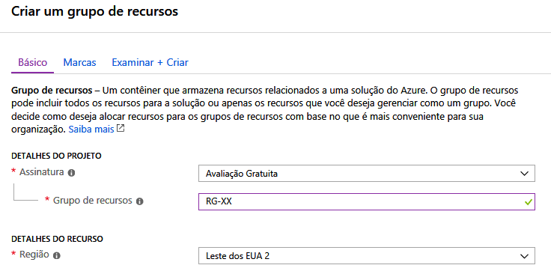

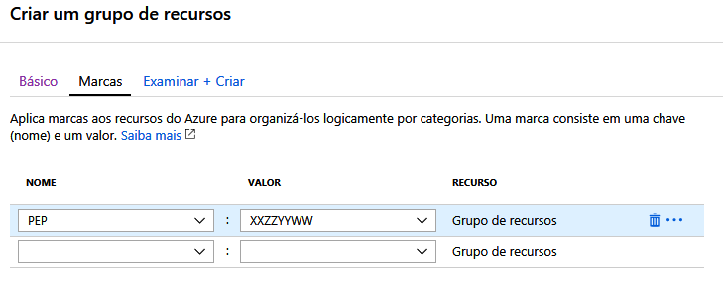

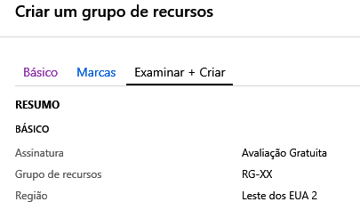

# **Considerações finais**

Neste tutorial, foi apresentado as seguintes tarefas:You learned how to:

* Como criar um resource group no portal do AzureConnect to the database with [**SQL Server Management Studio**](https://docs.microsoft.com/sql/ssms/sql-server-management-studio-ssms) (SSMS)

Esse material foi adaptado a partir do link original abaixo:

* <https://docs.microsoft.com/pt-br/azure//azure-resource-manager/manage-resource-groups-portal>

